Dirección General de Seguridad Hídrica
Gerencia de Monitoreo y Control

San Salvador, 19 de noviembre de 2019

Requerimiento: MARN-2019-0378

- Lineamientos para Manejo y Disposición de Excretas y Aguas Residuales para el Complejo Barra de Santiago. Listado de participantes y fotografías

Se adjunta listado de asistencia y nota de invitación.
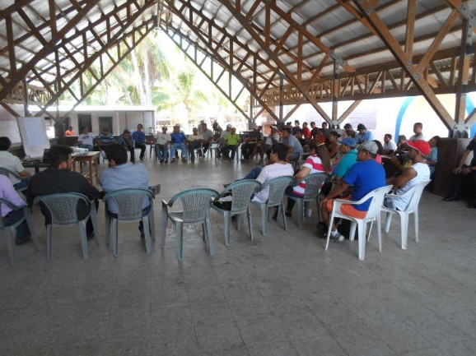
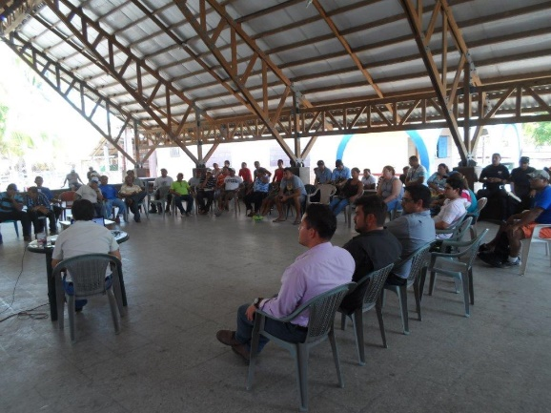
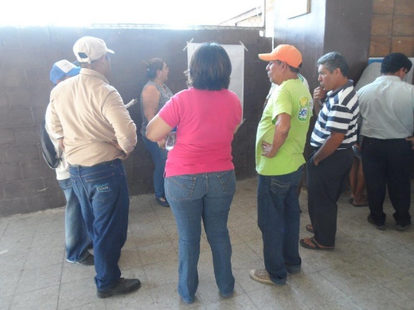
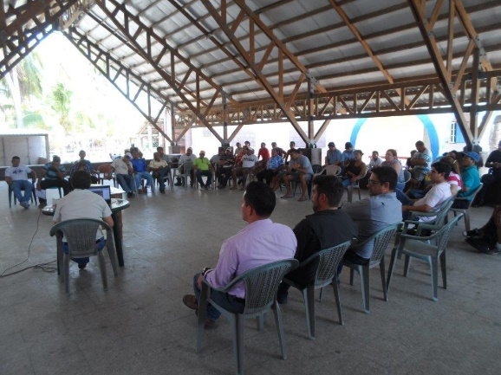

·

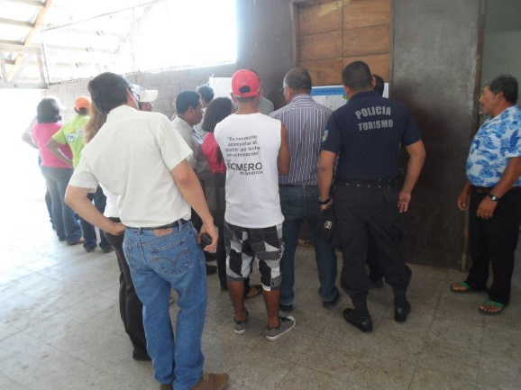

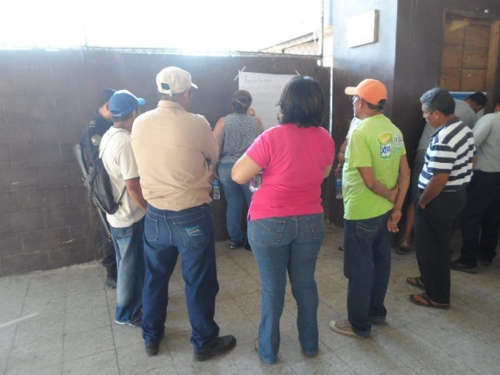

- Catastro Georreferenciado en Software QGIS de Plantas de Tratamiento de Aguas Residuales CD y documentación del catastro.

Se adjunta la siguiente información:
- Resumen del Catastro de Plantas de Tratamiento de Aguas Residuales (Word)
- Base de Datos San Salvador
- Base de Datos La Libertad
- Ficha Plantas de tratamiento San Salvador
- Ficha Plantas de tratamiento La Libertad
- Archivo QGIS, plantas de tratamiento AMSS
- Archivo QGIS, Base de datos
- Protocolo de monitoreo de Vertidos de aguas residuales

